Андреев Айсен Спиридонович, ББИ164

**Пояснительная записка к контрольному домашнему заданию**

**по дисциплине «Программирование»**

**1. Тема проекта:** «Разработка приложения для создания списков про смотренных/планируемых для просмотра фильмов, сериалов»

**2. Адрес репозитория:** <https://github.com/aysenandreev/cinny>

**3. Индивидуальный проект**

**4. Аннотация:** пользователь может зарегистрировать свои email и пароль, авторизоваться, создавать, редактировать, удалять списки для просмотренных или планируемых для просмотра фильмов и сериалов, осуществлять поиск элементов списка, а также найти фильм и сериал для просмотра из предложенных.

**5. Используемые технологии и библиотеки:** Было создано графическое приложение WPF. Использованы сериализация с помощью BinaryFormatter, хэширование паролей с помощью класса MD5 и кодировки ASCII, работа с файлами и с данными в них (CRUD+поиск) с помощью FileStream, StreamWriter и StreamReader, File.WriteAllText("//file//", string.Empty), Try-Catch, страничная навигация с помощью класса NavigationService, анимация кнопок с помощью DoubleAnimation, дополнительно был загружен шрифт BloggerSans. Были использованы пространства имён System.IO, System.Security.Cryptography, System.Runtime.Serialization.Formatters.Binary, System.Windows.Media.Animation. Следование Naming Convention, контроль целостности файлов, защита от некорректного ввода, авторизация, использование GitHub и несколько сущностей также присутствуют.

**6. Интерфейс программы:**

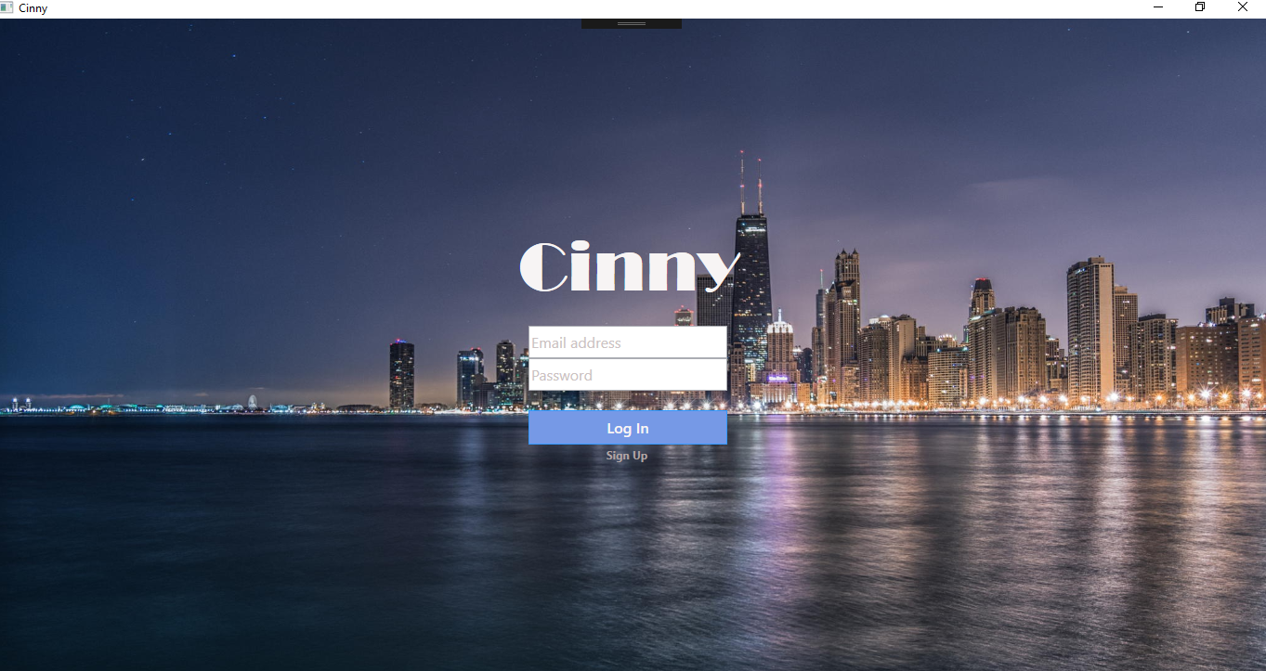

Стартовая страница, где можно авторизоваться или перейти на страницу регистрации.

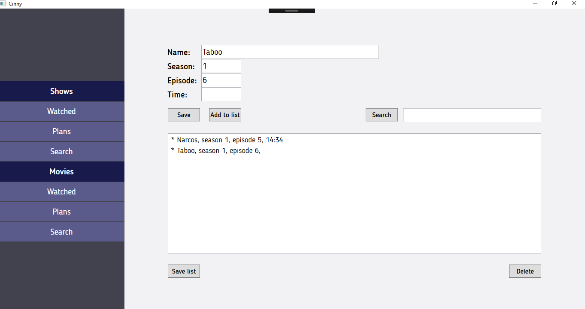

Страница для создания списка или поиска просмотренных сериалов, можно перейти на любую страницу в левом меню.

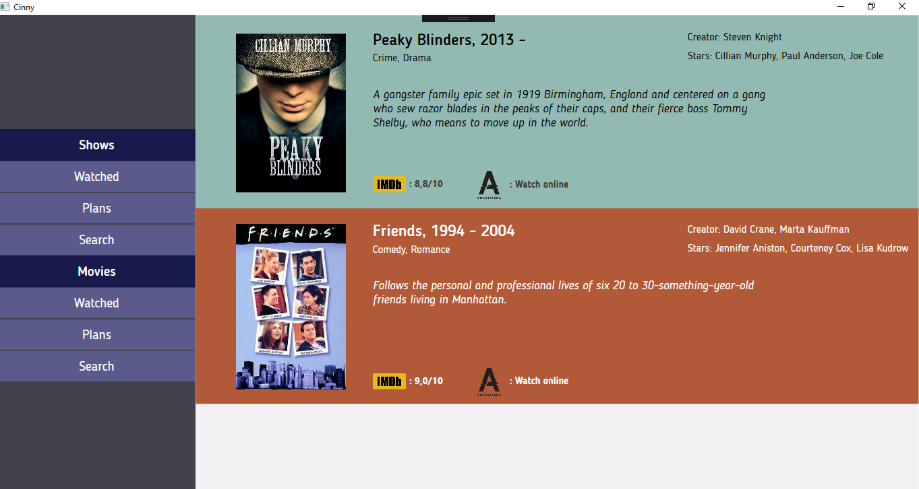

Страница, где пользователь может найти интересный сериал, представлена общая информация о них. Данная часть интерфейса – модель, но при желании можно с легкостью создать listbox хоть с десятками интересных сериалов/фильмов.

**7. Классы:** класс Person с переменными Email и Password для пользователя, класс Pages, используемый для навигации, класс Shows с переменными Name, Season, Episode, Time для списка просмотренных сериалов, класс Movies с переменными Name, Rating для списка просмотренных фильмов и их рейтингования, класс Showsplans с переменными Name, Season для списка планируемых для просмотра сериалов, класс Moviesplans с переменной Name для списка планируемых для просмотра фильмов.

**8. Список использованных источников:**

Google-диск goo.gl/xeAkos

msdn.microsoft.com

stackoverflow.com

cyberforum.ru

metanit.com

professorweb.ru

Проекты, созданные при изучении дисциплины «Программирование» на первом семестре курса.

imdb.com (информация о сериалах и фильмах)

photoshop-master.ru (шрифт Blogger Sans)